***План-конспект фрагмента уроку***

***Тема фрагменту уроку:***

**Викладач:**Черепаха Светлана Анатоліївна , вчитель английскої мови вищої квалификаційної категорії

**Клас:**3

**Дисціпліна:** англійська мова

**Тема:**«Я можу спасти природу. I can save nature!»

**Тривалість уроку :**24 хвилини

Даний урок завершає вивчення теми «Сезони/Seasons.Погода/Weather. Модальне дієслово можу/«can»»

2015-2016 н.р.

**Ціль уроку:**узагальнити та систематизувати знання учнів по темам «Сезони/Seasons.Погода/Weather. Модальне дієслово «можу»/ I can save  our nature».

**Задачі:**

*Освітні:*

* узагальнити та систематизувати матеріал по темам «Сезони/Seasons.Погода/Weather. Модальне дієслово можу/«can»»;
* проконтролювати ступень засвоєння знань учнів за даними темами;

*Практичні:*

* удосконалювати вимовні навички;
* розвивати навички монологічного та діалогічного мовлення учнів;
* відпрацьовувати лексико-граматичні структури (конструкції з дієсловом can, пропозиції типу I can do it ... і відповіді на них, назви пір року, місяців, дієслівних фраз);

*Развиваючі:*

* розвивати мислення і пам'ять учнів через пізнавальну діяльність;
* розвивати творчі здібності і кмітливість;
* розвивати вміння оцінювати ситуацію і свої можливості, щось зробити для навколишнього середовища;

*Виховні:*

* виховувати почуття колективізму і взаємодопомоги, вміння працювати в групі;
* виховувати інтерес до вивчення англійської мови.

|  |  |
| --- | --- |
| **Этап уроку** | **Зміст етапу уроку** |
| **1. Організаційний момент, «гачок интересу»**  **2 хвил.** | Вводна частина уроку (вітання, повторення лексики по темі «Weather / Погода»).  Teacher: We'll play the game "Happy Chance".3 groups are translating English words.  Дерево, озеро, сонце,  Дощ, ліс, річка,  Квіти, небо, зірки,  Джунглі, місяць, гори.  Pupils: ( перекладають лексику на английську мову ) |
| **2. Фонетична зарядка,**  **2 хвил.** | *Фронтальна робота*– робота с діалогом по темі “Weather“.    Teacher: We have got some guests from England.  Katya : Hello!My name `s Kate! I am glad to see you! I am from England. It`s often rainy and windy in my country. I like my country.  Dasha : Hi! My name `s Darya! I am glad to see you too ! I am from England too. I like my country too. What`s the weather like in your country?  Pupils: It`s cold and snowy. |
| **3. Актуалізація знань,**  **4 хвил.** | *Фронтальна робота*– відпрацьовування вміння розповідати про свою країну  Teacher : Children! Help me , please. You know a lot of about Ukraine – our native country! Finish my sentences :  We are Ukrainians.  We are from Ukraine.  It`s a beautiful country.  It`s cold and frosty in our country in………………  It`s hot and sunny in our country in………………  It`s rainy and windy in our country in………………  It`s warm and lovely in our country in………………  Teacher : Yes! We live in different countries. But we live in one planet.  And we have a one nature! Remember the poem about  nature.  All together: The sun and the moon,  The stars in the sky,  The forest , the jungle,  The mountains so high.  Rivers and lakes,  Flowers and trees.  It`s our nature .  Save it , please! |
| **4. Аудиювання,**  **4 хвил.** | Наглядні картки на дошці по темі «Save our nature» :  Teacher : How can we save our nature ? Look at the board! I ask you to give your mark / assessment of these actions. ( 6 pictures )   * throw the litter * pick the flowers * tidy up outdoors * plant the tree * save the water * turn off the light * feed the birds * like the nature |
| **5. Повторення вивчених лексико-граматичниих структур,**  **4 хвил.** | *Фронтальна робота*– повторення лексики  (з опорою на наглядні малюнки )  Учні дають свою оцінку діям по малюнкам:  Children : It`s good. / It`s bad .   * throw the litter - It`s bad . * pick the flowers - It`s bad . * tidy up outdoors - It`s good. * plant the tree - It`s good. * save the water - It`s good. * turn off the light - It`s good. * feed the birds - It`s good. * like the nature - It`s good. |
| **6. Физкультхвилинка,**  **1 хвил.** | Зобразити дії жестами (We are throwing the litter … и т.д.) |
| **7. Повторення назв місяців,**  **5 хвил.** | *Фронтальна робота*- отработка навичок  Teacher : What can we do in our place? Remember the verb «can» .  Let`s say «I can…», « I can`t …».  Children : I can plant the tree.  I can`t throw the litter.  …………………  Teacher : Thank you , my dears . |
| **8. Підсумки уроку,**  **2 хвил.** | Вчитель підводить підсумки уроку. Пояснюється домашнє завдання:намалювати, що ти можеш зробити для природи. |

***Допоміжні картки:***

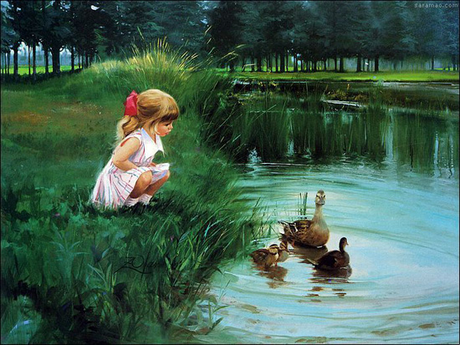

***like the nature***

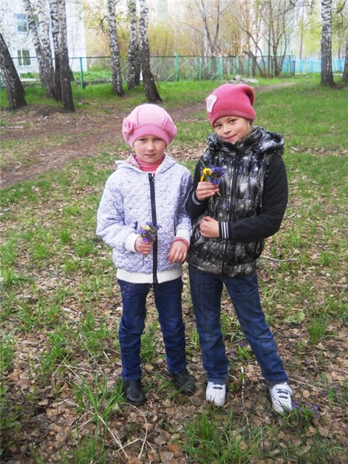

***pick the flowers***

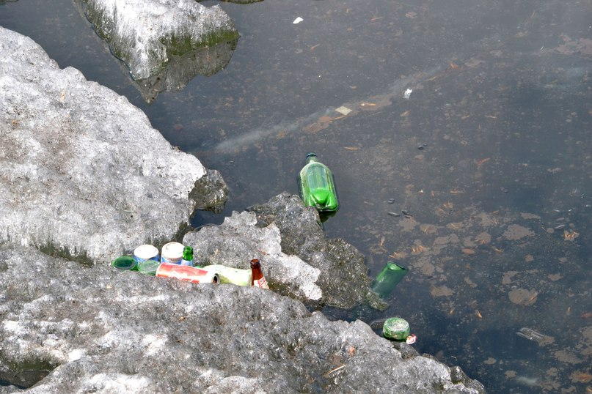

***throw the litter***



***save the water***

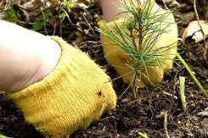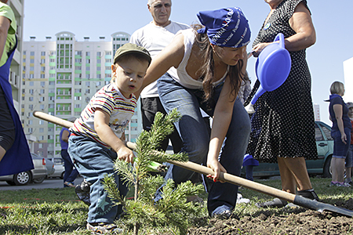

***plant the tree***

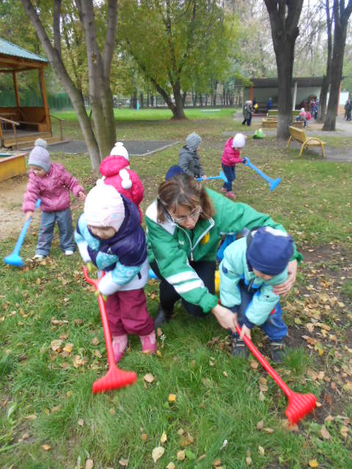

***tidy up outdoors***

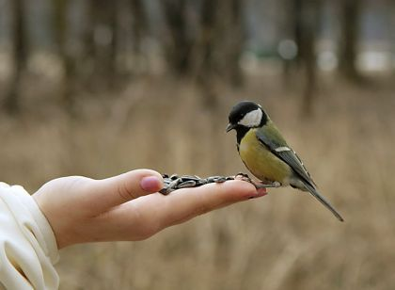

***feed the bird***



***turn off the light***